
La faune au jardin « Les oiseaux »
Le pinson des arbres
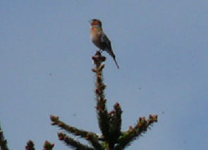

Haut perché sur sa branche comme un chanteur devant son public enflammé, il fait infatigablement entendre sa mélodie du bonheur, gaie et enchantée.
Les arbres, c'est son domaine. C'est là qu'il passe le plus clair de son temps pour entonner son chant. Seul le mâle chante. Il est capable de répéter ses grands standards des centaines de fois par heure ! Très abondant dans nos campagnes, il se montre peu farouche, et vient facilement picorer sur la terrasse, tout près de la maison.

Nom latin
Fringilla coelebs
Famille
Fringillidés
Le reconnaître
- Le mâle a une tête gris-bleu, la face et la poitrine rose orangé;
- La femelle est plus terne, vert-de-gris sur le dessus, gris-brun sur le dessous;
bec épais, queue longue
- En vol, on distingue les deux barres blanches sur les ailes et les côtés blancs de sa queue.
- Le jeune et sa mère se ressemblent beaucoup, excepté que le jeune ne possède pas le croupion vert des adultes.
- Le mâle est le seul à chanter, c'est le plus souvent du haut d'un perchoir élevé.

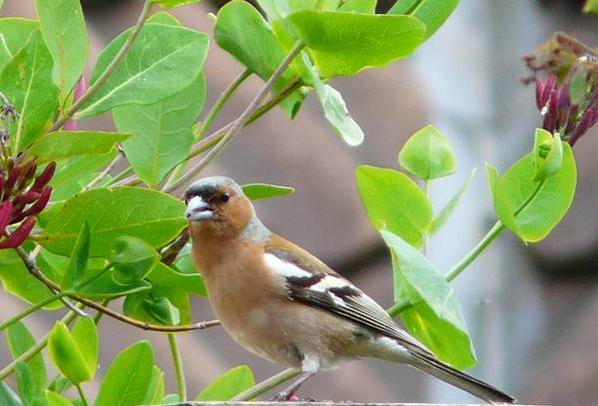Mâle 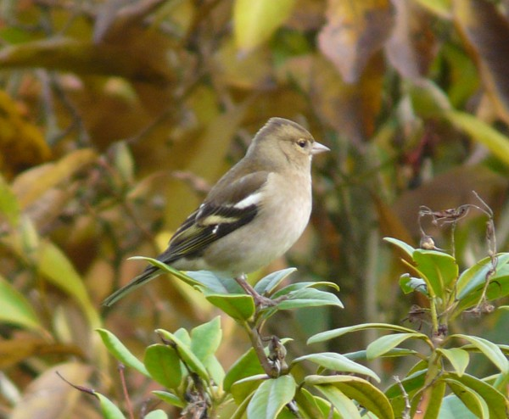 Femelle
Son chant
Le pinson nous honore de ses gazouillis de février/mars à juillet. Son chant énergique se termine par des sons descendants et quelques fioritures variées. En vol, c'est "yup-yup" et "pink". Posé, c'est "tvic, tvic". Enfin, vous voyez ce que je veux dire ...
Son comportement
Dans nos jardins, il vit souvent en couple, attaché à un territoire qu'il défend avec ardeur pendant toute la période nuptiale. Quand vient l'hiver, il se retrouve en troupes où le rejoint parfois le pinson du Nord. Les femelles migrent vers des contrées moins froides en hiver.
Son menu préféré
Son régime varie en fonction des saisons : l'été, c'est chenilles et insectes. Le reste du temps, c'est graines, jeunes pousses et baies. En hiver, graines, miettes et épluchures complètent le menu.

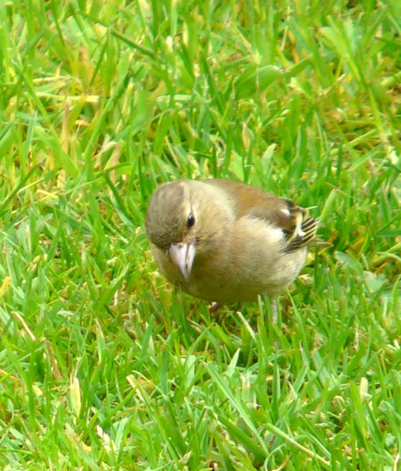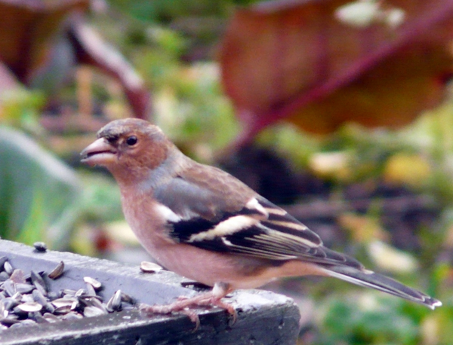
Son nid
C'est la femelle qui s'y attelle. Elle assemble feuilles, mousse, herbes, brindilles, toiles d'araignées pour bâtir son nid dans la fourche d'un arbre ou d'un arbuste. Elle peut aussi le dissimuler avec de l'écorce. Deux pontes par an.

Le nourrir
Les chenilles, le pinson des arbres en raffole, surtout en période de reproduction, pour nourrir sa couvée vorace, mais il se nourrit aussi d'invertébrés tels que les araignées, et les insectes, et de temps en temps de petits fruits. Une raison de plus pour bannir définitivement les pesticides de votre jardin, Idem pour les produits anti-limaces, qui sont non gratis => le pinson vous débarrassera gratuitement des escargots et des limaces dont il est friand. Le pinson des arbres adulte est principalement granivore, après la saison des nids il forme des bandes avec d'autres granivores, qui s'installent dans les jardins et les parcs à proximité des mangeoires à graines.
L’hiver
L'hiver, le pinson des arbres est principalement granivore et apprécie les mangeoires placées au jardin. Mais un peu méfiant, il ne s'aventure pas dessus, mais se contente des graines que les autres oiseaux font tomber. Vous le verrez donc sautiller au sol pour récupérer les graines de tournesol.
Ne ramassez pas tous les fruits tombés des arbres. Le pinson adore grappiller quelques morceaux. Il a même une petite préférence pour les pommes blettes. De plus les fruits tombés à terre attirent les mouches, qui font partie de la nourriture de ses petits. Il apprécie aussi les baies, pensez-y lorsque vous planterez des arbustes (aubépine, sureau, ...)
Son nichoir
Nichoir fermé type mésanges.
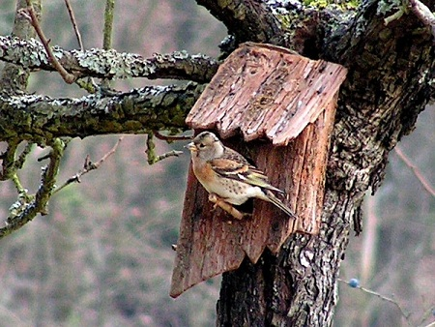

Le pinson des arbres bénéficie d'une protection totale sur le territoire français depuis 1981.

 Bonne observation
Fiche :  2020 JDN jardins du nord (ancienne fiche d’Eveliotis)
Pour en parler sur le forum : https://www.jardins-du-nord.fr/viewtopic.php?f=95&t=10853
Photos : un ami des oiseaux & Eveliotis

